Modèle conventionnel de donnée utilisé

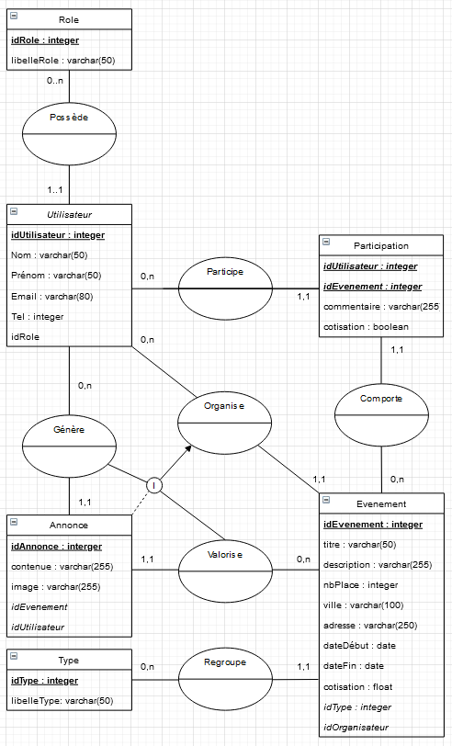

Vue de liste des événements

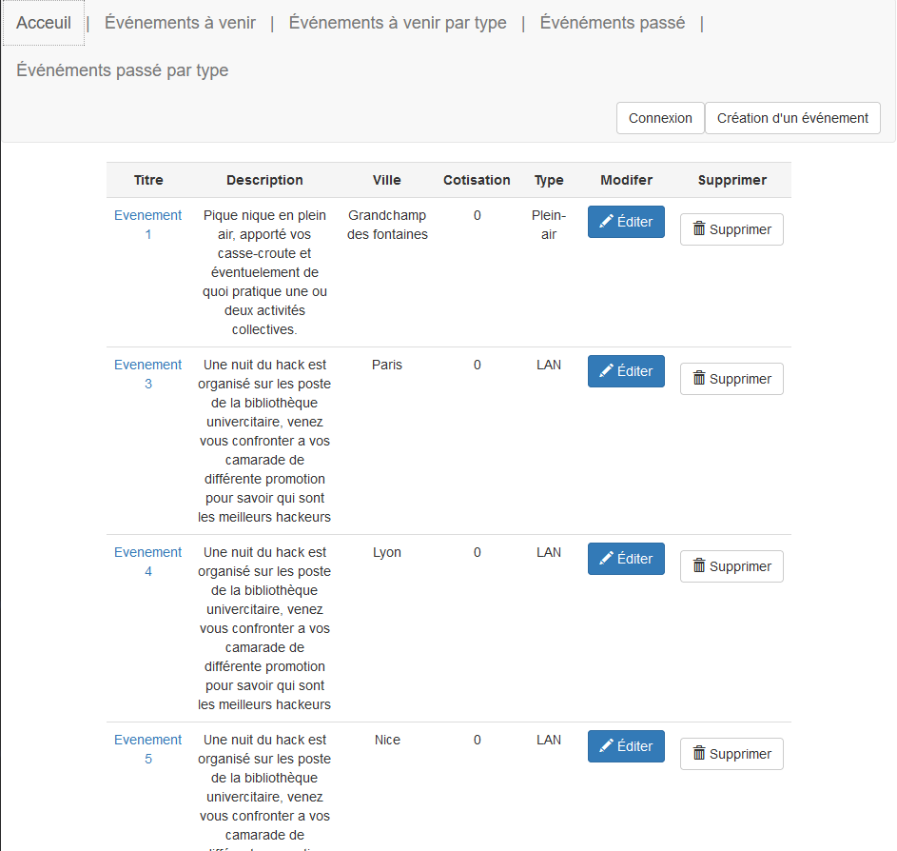

Vue de liste des événements par types

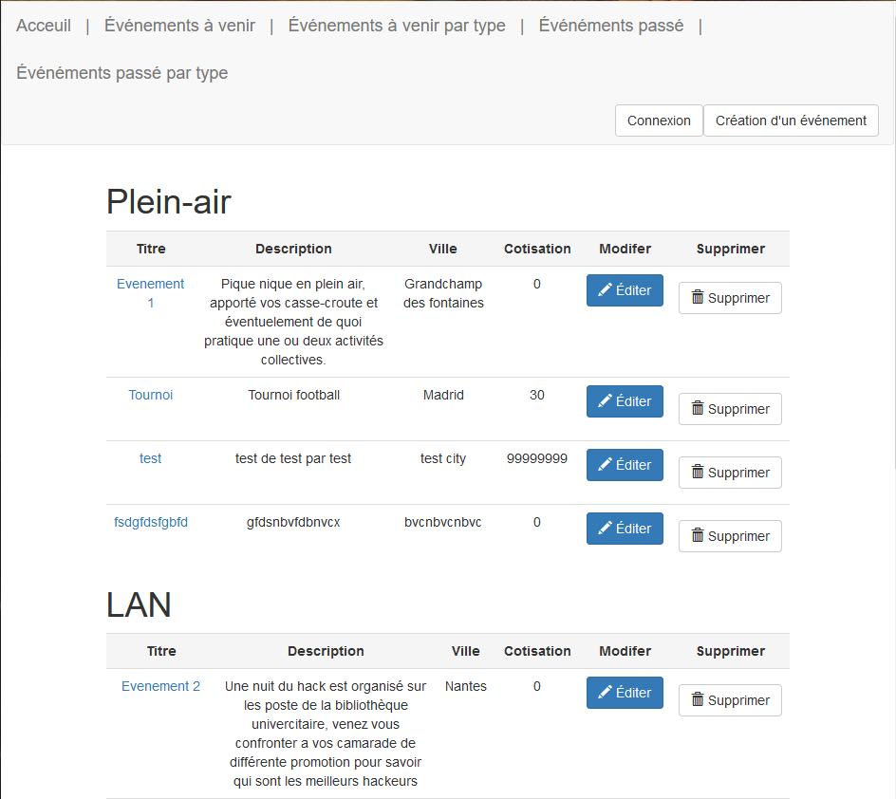

Vue descriptive d’un événement

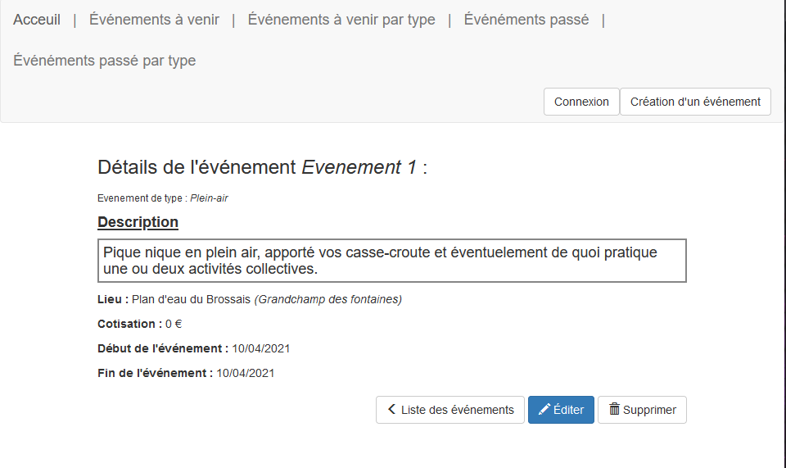

Vue de création d’un événement

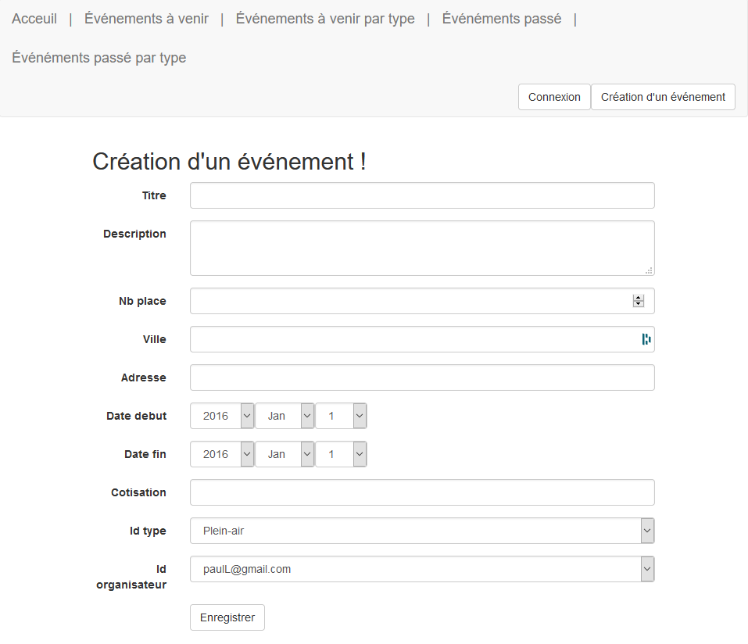

Vue de modification d’un événement

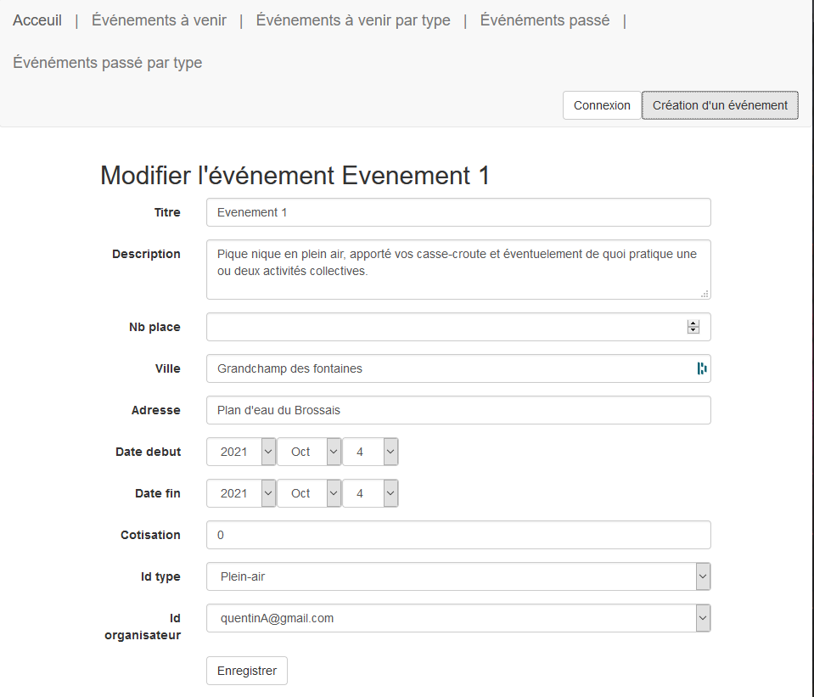

Vue de suppression d’un événement

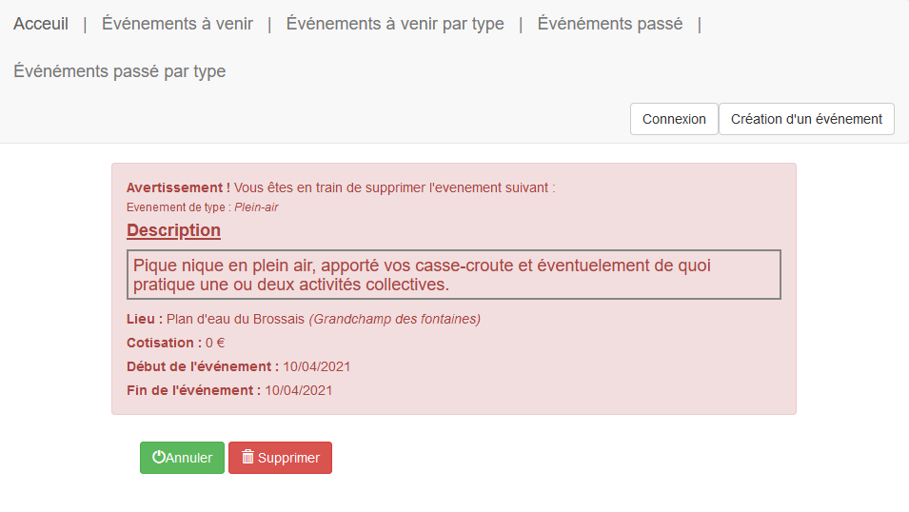

Nous avons pu utiliser les bundle doctrine et doctrine:fixtures

Doctrine permet la génération de modèle conceptuel de données, comme leur récupération à partir d’une base de données, il permet aussi la synchronisation et l'interaction (Requêtage) avec un système de base de données

Doctrine:fixtures est une extension de Doctrine qui permet de constituer un jeu d’essai à implémenter dans une base de données pour effectuer les tests nécessaires.

Composer require stof/doctrine-extensions-bundle refuse de s’installer même en utilisant -W

ou en régénérant les dossiers var et vendor.

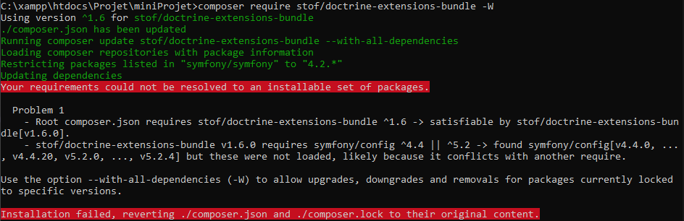

Stof devait nous permettre d’obtenir Gedmo et sa gestion de slug visant à optimiser des URLs pour le moteur de recherche fluidifier/réduire le temps de traitement des ces dernières. Pour cela on remplaçait dans nos URLs nos clés principales des entitées pertinentes pour un tel traitement et on rajoutais dans l’entité/class (au niveau du mapping de doctrine) un champ privé slug.